POČITNIŠKI PROGRAM V SLOVENSKEM PLANINSKEM MUZEJU V MOJSTRANI
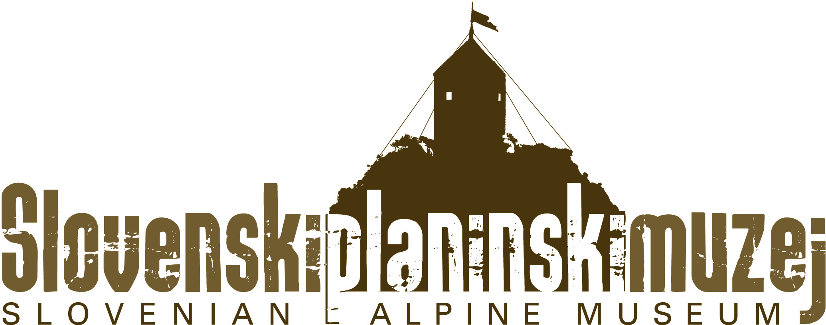
 | Datum | Delavnica | ura | Opis
1. | sobota,  6. 7.2013 | KOVINARSKA KOČA V KRMI | 9.00 – 12. 00 | Zbor pred muzejem od koder se odpeljemo do Kovinarske koče. Zabava na igralih. Delavnica izdelovanja planik iz krep papirja. Malica (bezgov sok, kruh, maslo, med)
2. | sobota,  13. 7.2013 | POCARJEV MINČK | 9.00 – 12. 00 | Obisk Pocarjeve domačije v Radovni kjer bomo v delavnici izdelali punčko iz cunj. Malica (bezgov sok, kruh, maslo, med)
3. | sobota,  20. 7. 2013 | PLANINSKI KLOBUK | 9.00 – 12. 00 | Filcanje planinskega klobuka. Malica (kruh, bezgov sok, med, maslo)
4. | sobota,  27. 7. 2013 | ZAKLADI NA POTI DO PERIČNIKA  V primeru slabega vremena se dobimo v muzeju:  Pravljica o nastanku Peričnika, delavnica izdelovanja obeskov v obliki ovčk iz fimo mase, družabna igra Reši zakleto deklico. | 9.00 – 12. 00 | Lahek planinski pohod do Peričnika kjer spoznamo pravljico o njegovem nastanku, med pohodom bomo iskali zaklade narave.  Malica (bezgov sok, kruh, maslo, med)
5. | sobota,  3.8. 2013 | PEHTIN KLOBUK | 9.00 – 12. 00 | Lahek planinski pohod do Pocarjeve domačije v Radovni kjer bomo izdelali šopek iz krep papirja in klobuk iz svežega listja. Skuhali bomo tudi osvežilen čaj iz nabranih travniških rastlin.  Malica (bezgov sok, kruh, maslo, med)
6. | sobota,  10. 8. 2013 | OREHNKOVA SKALA V MOJSTRANI  V primeru slabega vremena se dobimo v muzeju:  Ogled filma FD Nina film PRISANK, 2547 m (FD Nina film), sprehod po muzejskem grebenu s samovarovalnim kompletom, nevihta v bivaku, življenje alpinistov, Plapolajoče zastave (izdelamo zastavo), družabna igrica – Boj za zastavo | 8.30 – 12. 00 | Pohod do bližnje skale kjer bomo pod budnim očesom GRS Mojstrana in Alpinističnega odseka PD Dovje Mojstrana splezali na Orehnkovo skalo. Primerno za otroke od 3. – 10. leta.  Malica ( bezgov sok, kruh, maslo, med)
7. | sobota,  17. 8. 2013 | VESELO PO PLANINSKO  (Ristanc, helikopter v tarčo, vožnja s skiroji, tekma žabic, začarana palica, mini golf, …) | 9.00 – 12. 00 | Zabavne družabne igre, ki jih bomo naredili v planinski ustvarjalnici, kuhanje planinske enolončnice v kotlu in barvanje kolajn.  Malica ( bezgov sok, kruh, maslo, med)
8. | Sobota,  24. 8. 2013 | URBASOVA SKALA NA DOVJEM  V primeru slabega vremena se dobimo v muzeju:  Ogled filma Mojstrana in okolica (FD Nina film), poslikava majic (otroci s sabo prinesejo bombažno majico svetlih barv), frnikolanje (Mišje luknje, tri v vrsto,…) | 8.30 – 12. 00 | Pohod do bližnje Urbasove skale na Dovjem kjer bomo pod budnim očesom GRS Mojstrana in Alpinističnega odseka PD Dovje Mojstrana splezali na Urbasovo skalo. Primerno za otroke od 10. leta naprej.  Malica ( bezgov sok, kruh, maslo, med)

Delavnice so primerne za otroke od 6. leta naprej, za mlajše otroke je potrebno spremstvo odraslih. Cena posamezne delavnice je 2 eura oziroma 2, 50 eur za obisk Pocarjeve hiše. V ceno je vključen material za izvedbo delavnic, malica in material za delavnice. Izdelke narejene v delavnici otroci odnesejo domov. Otroci naj bodo na dan pohoda opremljeni z ustrezno planinsko opremo, zaželjeno je tudi, da imajo s seboj na pohodu nekaj svoje malice.
Dodatne informacije: 08 380 67 32, E-pošta: neli.stular@planinskimuzej.si

